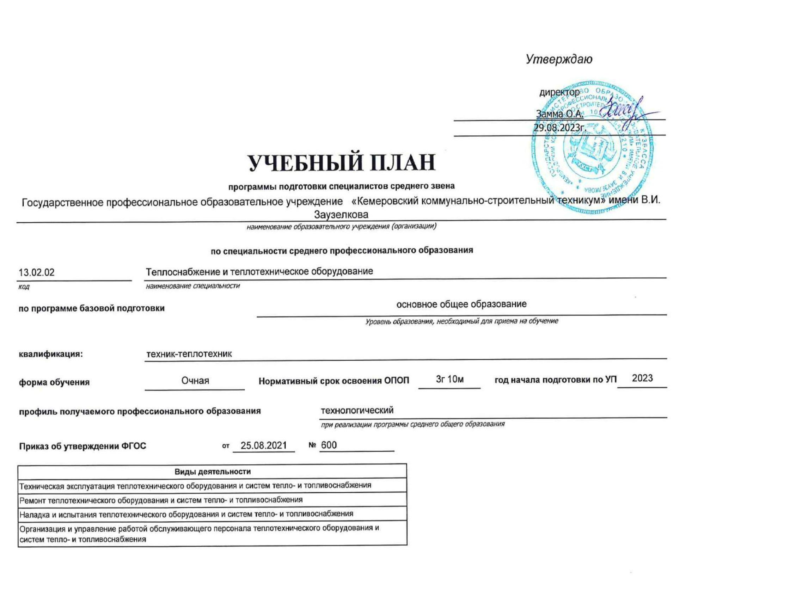

Календарный учебный график

Мес

Сентябрь

Октябрь

Ноябрь

Декабрь

Январь

Февраль

Март

Апрель

Май

Июнь

Июль

Август

Числа

Нед

1

2

3

4

5

6

7

8

9

10 11 12 13 14 15 16 17 18 19 20 21 22 23 24 25 26 27 28 29 30 31 32 33 34 35 36 37 38 39 40 41 42 43 44 45 46 47 48 49 50 51 52

I

Э

К

К

Э

К

К

К

К

К

К

К

К

К

Э

Э

Э

Э

Э

II

III

IV

К

К

Э

К

К

К

К

К

К

К

К

К

Э

Э

Э

Э

Э

Э

У

У

У

К

К

К

К

П

П

П

Г

П

Г

П

Г

П

Г

П

Г

П

Г

К

К

К

К

К

К

К

К

Э

Э

Э

Э

Э

Э

П

П

П

П

П

П

П

П

Пд Пд Пд Пд

=

=

=

=

=

=

=

=

=

Э

Э

Э

Э

Э

Сводные данные

Курс 1

Курс 2

Курс 3

Курс 4

Итого

Сем. 1 Сем. 2

Всего

Сем. 3 Сем. 4

Всего

Сем. 5 Сем. 6

Всего

Сем. 7 Сем. 8

Всего

Обучение по дисциплинам и

междисциплинарным курсам

16

23

39

16 1/6

23

39 1/6

14 3/6

2

16 1/6

30 4/6

15 2/6

1

5 1/6

20 3/6 129 2/6

У

Учебная практика

2

8

1

8

3

Производственная практика (по профилю

специальности)

П

8

8

16

Производственная практика

(преддипломная)

Пд

Э

4

4

1 3/6

6

4

6 4/6

6

Промежуточная аттестация

Проведение государственного экзамена

Каникулы

1

1

2

5/6

1

1 5/6

3/6

5/6

1 2/6

4/6

5/6

6

Г

К

2

9

11

2

9

11

2

8

10

2

2

34

Итого

19

33

**52**

19

33

**52**

19

33

**52**

19

24

**43**

199

Студентов

Групп

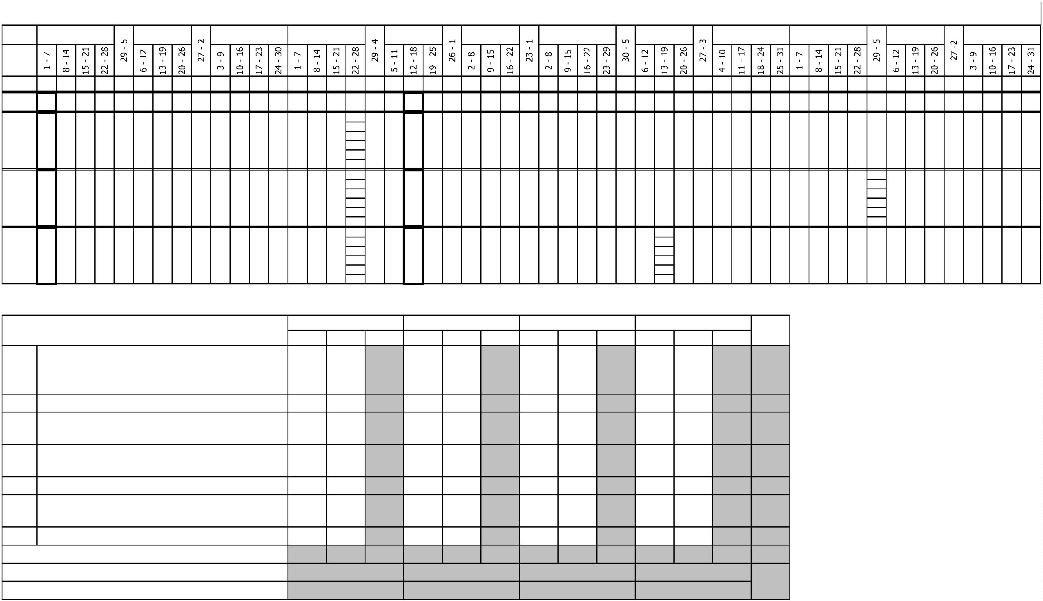

Курс 1

Курс 2

Курс 3

Курс 4

-

-

-

Форма контроля

Зачет с

Итого акад.часов

Объём ОП

Семестр 1

Семестр 2

Семестр 3

Семестр 4

Семестр 5

Семестр 6

Семестр 7

Семестр 8

Считать в

плане

Экза

мен

Экспер

тное

По

Обяз.

Вар.

Индекс

Наименование

Зачет

КР

Др

С преп.

СР

ПАтт

Итого

Лек

Пр

КРП

СР

ПАтт

Итого

Лек

Пр

КРП

СР

ПАтт

Итого

Лек

Пр

КРП

СР

ПАтт

Итого

Лек

Пр

КРП

СР

ПАтт

Итого

Лек

Пр

КРП

СР

ПАтт

Итого

Лек

Пр

КРП

СР

ПАтт

Итого

Лек

Пр

КРП

СР

ПАтт

Итого

Лек

Пр

КРП

СР

ПАтт

оц.

плану

часть

часть

**ОП.ОБЩЕОБРАЗОВАТЕЛЬНАЯ ПОДГОТОВКА**

1476

1476

1476

1454

1454

22

22

1476

612

612

370

370

236

236

6

6

864

864

458

458

390

390

16

16

**СО.ОБЩЕОБРАЗОВАТЕЛЬНЫЙ ЦИКЛ**

1476

1476

**Общеобразовательные учебные дисциплины**

**(общие) базовые**

**12222**

**22222**

**+**

ОУДб

**12**

**1**

1028

**1028**

**1016**

**12**

1028

410

**218**

**186**

**6**

618

**280**

**332**

**6**

+

+

+

+

+

+

+

+

+

+

+

+

**+**

+

+

**+**

ОУДб.01

ОУДб.02

ОУДб.03

ОУДб.04

ОУДб.05

ОУДБ.06

ОУДб.07

ОДУб.08

ОУДб.09

ОУДб.10

ОУДБ.11

ОУДб.12

ПД

Русский язык

1

2

72

108

108

136

72

72

108

108

136

72

68

102

106

136

72

4

6

2

72

108

108

136

72

72

54

50

52

30

54

30

14

24

48

12

10

4

Литература

54

58

26

22

58

24

20

22

10

14

42

38

26

56

**58**

36

22

6

Иностранный язык

История

1

2

2

2

40

20

84

60

22

50

32

28

Обществознание

География

2

42

2

72

72

72

72

72

Химия

2

72

72

72

72

30

30

30

24

26

2

6

4

42

Биология

2

72

72

72

72

42

Физическая культура

Основы безопасности и жизнедеятельности

Индивидуальный проект

Информатика

12

2

72

72

72

72

28

42

68

68

68

68

68

30

6

2

32

32

32

32

32

144

448

268

180

144

**448**

268

180

144

**438**

264

174

144

448

268

180

62

202

132

70

22

**152**

96

40

**50**

36

14

82

26

**178**

96

82

**Профильные дисциплины**

Математика

**22**

2

**10**

4

246

136

110

**10**

4

ПД.01

ПД.02

Физика

2

6

56

6

ПОО

**Предлагаемые ОО**

**ПП.ПРОФЕССИОНАЛЬНАЯ ПОДГОТОВКА**

**СГ.Социально-гуманитарный цикл**

4464

632

48

4464

632

48

4140

580

42

198

40

6

126

12

3186 1278

612

262

296

148

242

80

50

22

24

12

864

126

466

32

304

86

70

8

24

612

118

48

288

38

266

72

4

30

22

8

6

900

70

368

442

70

40

20

30

612

22

310

266

22

24

12

864

34

98

724

32

12

2

30

490

48

142

+

+

СГ.01

СГ.02

Основы философии

История

5

38

6

3

62

62

52

4

6

6

62

62

48

42

32

10

12

4

4

6

+

+

+

+

СГ.03

СГ.04

СГ.05

СГ.06

Психология общения / Коммуникативный практикум

3

46

48

164

168

62

48

164

168

62

44

158

162

50

4

6

6

6

48

Иностранный язык в профессиональной

деятельности

164

168

24

30

62

2

2

20

26

6

2

2

6

44

38

42

36

2

2

48

22

46

22

2

48

22

48

22

Физическая культура

345678

22

22

34

32

2

Предпринимательская деятельность в

профессиональной сфере

3

4

62

44

6

+

+

СГ.07

СГ.08

Основы бережливого производства

4*

3

44

36

44

36

40

32

4

4

44

36

44

32

8

4

Основы финансовой грамотности

36

26

6

4

**ЕН.Математический и общий естественнонаучный учебный цикл**

194

72

194

72

174

68

14

4

6

6

194

72

194

72

112

42

62

26

28

8

14

4

6

6

+

+

+

ЕН.01

ЕН.02

ЕН.03

Математика

4

4

Информатика

86

86

74

6

86

86

46

6

Экологические основы природопользования

36

36

32

4

36

36

24

4

**ОП.00.Общепрофессиональный цикл**

906

120

76

906

120

76

792

102

64

78

12

6

36

6

742

120

76

164

350

120

36

148

10

162

92

28

12

2

12

6

444

260

124

42

18

6

112

46

52

8

6

+

+

+

+

+

ОП.01

ОП.02

ОП.03

ОП.04

ОП.05

Инженерная графика

3

4

Техническая механика

3

3

6

18

16

40

20

10

4

Электротехника и электроника

Материаловедение

3

4

48

48

46

2

48

48

28

18

2

3

60

60

50

4

6

60

60

32

18

4

6

Метрология, стандартизация и сертификация

52

52

48

4

52

52

42

76

6

4

+

ОП.06

Теоретические основы теплотехники и гидравлики

4

4

186

186

160

20

6

6

186

62

56

40

10

6

130

34

14

6

6

Информационные технологии в профессиональной

деятельности / Адаптивные информационные и

коммуникативные технологии

+

ОП.07

62

62

50

6

62

24

26

6

+

+

+

+

ОП.08

ОП.09

ОП.10

ОП.11

Основы экономики

Охрана труда

4

4*

4

66

56

68

76

66

56

68

76

62

50

62

64

4

6

6

6

66

56

68

66

56

38

42

32

24

20

18

10

4

6

4

Безопасность жизнедеятельности

Водоподготовка

30

20

8

2

7

6

76

36

76

36

26

20

38

14

6

2

6

Правовое обеспечение профессиональной

деятельности

+

ОП.12

7

36

36

34

2

**ПЦ.Профессиональный цикл**

2516

2516

2378

66

72

1544

620

972

100

100

62

32

6

494

298

250

194

30

14

6

830

116

368

372

40

20

30

478

264

192

16

6

614

206

98

476

10

30

**Техническая эксплуатация теплотехнического**

**+**

ПМ.01

**оборудования и систем тепло-**

**топливоснабжения**

**56788**

**8**

**56**

**457**

1022

**1022**

**962**

**30**

**30**

**402**

**62**

**32**

**6**

**174**

**76**

**30**

**12**

**6**

**52**

**16**

**40**

**2**

**6**

302

**168**

**120**

**8**

**6**

**30**

**162**

**2**

**12**

+

+

+

МДК.01.01

МДК.01.02

МДК.01.03

Техническая эксплуатация систем теплоснабжения

5

6

7

5

6

4

5

230

284

204

230

284

204

214

268

192

10

10

6

6

6

6

140

116

204

90

62

38

32

30

26

6

4

2

168

130

74

52

24

30

6

6

6

Техническая эксплуатация котельных установок

168

100

116

52

16

40

2

6

Техническая эксплуатация систем

топливоснабжения

Техническая эксплуатация систем автоматизации

процессов производства, передачи и потребления

тепловой энергии

204

98

112

56

80

40

6

2

6

+

МДК.01.04

8

7

154

154

144

144

4

6

154

56

30

18

2

6

6

Техническая эксплуатация теплотехнического

оборудования и систем тепло-топливоснабжения

+

+

**+**

ПП.01.01

ПM.01.ЭК

ПМ.02

8

144

6

144

6

144

144

6

144

Промежуточная аттестация (экзамен по модулю)

8

**6**

6

6

**12**

6

6

**Ремонт теплотехнического оборудования и**

**систем тепло-и топливоснабжения**

**6666**

468

**468**

**442**

**14**

468

468

**256**

**186**

**14**

**12**

Организация и технология ремонта оборудования

котельных установок

Организация и технология ремонта оборудования

систем теплоснабжения

Организация и технология ремонта оборудования

систем топливоснабжения

+

+

+

+

+

МДК.02.01

МДК.02.02

МДК.02.03

ПП.02.01

138

90

138

90

126

86

6

4

4

138

90

138

90

84

86

86

42

6

4

4

6

6

6

6

6

90

90

86

90

90

Ремонт теплотехнического оборудования и систем

тепло-и топливоснабжения

144

6

144

6

144

144

6

144

6

144

ПM.02.ЭК

Промежуточная аттестация (экзамен по модулю)

6

6

**Наладка и испытания теплотехнического**

**обрудования и систем тепло-**

**топливоснабжения**

Наладка и испытания теплотехнического

оборудования котельных установок

**+**

+

+

+

+

+

ПМ.03

**88**

**778**

230

52

60

40

72

6

**230**

52

60

40

72

6

**210**

48

**8**

4

4

**12**

230

52

60

40

72

6

92

52

**62**

**26**

**4**

138

60

**34**

**88**

16

72

**4**

**12**

МДК.03.01

МДК.03.02

МДК.03.03

ПП.03.01

ПM.03.ЭК

7

34

14

4

Наладка и испытания теплотехнического

оборудования систем тепло- и топливоснабжения

8

50

6

34

4

6

Наладка и испытания оборудования систем

водоподготовки

7

8

40

40

28

12

Наладка и испытания теплотехнического

обрудования и систем тепло-топливоснабжения

72

72

6

Промежуточная аттестация (экзамен по модулю)

8

6

6

**Организация и управление работой**

**обслуживающего персонала**

**теплотехнического оборудования и систем**

**тепло-топливоснабжения**

**+**

ПМ.04

**8**

**7788**

210

**210**

**196**

**8**

**6**

210

84

48

**34**

**46**

**4**

126

**34**

**82**

10

72

**4**

**6**

+

+

+

МДК.04.01

МДК.04.02

УП.04.01

Управление и планирование в теплоэнергетике

7

8

7

48

48

36

48

48

36

44

44

36

4

4

48

48

36

34

10

4

Организация промышленной безопасности в

теплоэнергетике

48

34

4

Управление и планирование в теплоэнергетике

36

36

Организация и управление работой

обслуживающего персонала теплотехнического

оборудования и систем тепло-топливоснабжения

+

ПП.04.01

8

72

72

72

72

72

6

+

ПM.04.ЭК

ПМ.05

Промежуточная аттестация (экзамен по модулю)

8

6

6

6

6

6

**Выполнение работ по профессии 18505**

**Слесарь по ремонту оборудования тепловых**

**сетей**

**+**

**66**

**56**

**5**

442

**442**

**424**

**6**

**12**

16

**426**

196

**76**

**118**

**2**

246

96

**60**

**170**

**4**

**12**

Технология выполнения работ по профессии 18505

Слесарь по обслуживанию тепловых сетей

+

+

+

МДК.05.01

УП.05.02

ПП.05.01

6

6

5

220

72

220

72

208

72

6

6

6

10

210

72

124

72

76

46

72

2

60

26

4

6

Обслуживание тепло-технического оборудования

5

6

Выполнение работ по профессии 18505 Слесарь по

ремонту оборудования тепловых сетей

144

144

144

144

144

6

144

+

+

ПM.05.ЭК

ПДП

Квалификационнй экзамен

6

6

6

6

ПРОИЗВОДСТВЕННАЯ ПРАКТИКА

(ПРЕДДИПЛОМНАЯ)

8

144

144

144

144

144

144

**ГИА.Государственная итоговая аттестация**

216

216

216

216

216

216



Демонстрационный экзамен, защита дипломного

проекта (работы)

+

ГИА.01

216

216

216

216

216

216



**Вид**

**Наименование**

**Курс**

**Семестр**

**ЗаО Комплексный диф. зачет**

*ОП.09 Охрана труда*

*СГ.07 Бережливое производство*

**2**

*2*

*2*

**2**

*2*

*2*



**Пояснения к учебному плану**

Настоящий учебный план основной образовательной программы среднего профессионального образования Государственного профессионального образовательного учреждения «Кемеровский коммунально-

строительный техникум» имени В.И. Заузелкова разработан на основе:

-

Федерального государственного образовательного стандарта по специальности среднего профессионального образования (далее – СПО), утвержденного приказом Министерства образования и науки Российской

Федерации от 25 августа 2021 г. N600, 13.02.02 Теплоснабжение и теплотехническое оборудование- Федерального закона Российской Федерации от 29 декабря 2012г. №273-ФЗ «Об образовании в Российской

Федерации» - Приказа Минобрнауки России от 17.05.2012 N 413 (ред. от 12.08.2022) «Об утверждении федерального государственного образовательного стандарта среднего общего образования» (Зарегистрировано

в Минюсте России 07.06.2012 N 24480) - Приказа Министерство просвещения Российской Федерации от 24 августа 2022 г. N 762 об утверждении Порядка организации и осуществления образовательной деятельности

по образовательным программам среднего профессионального образования - Приказа Министерства науки и высшего образования РФ и Министерства просвещения РФ от 5 августа 2020г. N 885/390 «О практической

подготовке обучающихся» - Приказ Министерства просвещения Российской Федерации от 08.11.2021 № 800 «Об утверждении Порядка проведения государственной итоговой аттестации по образовательным

программам среднего профессионального образования» (Зарегистрирован 07.12.2021 № 66211) (в ред. Приказов Минпросвещения России от 05.05.2022 N 311 от 19.01.2023 №37 - Приказ Министерства

просвещения Российской Федерации от 14.10.2022 № 906 «Об утверждении Порядка заполнения, учета и выдачи дипломов о среднем профессиональном образовании и их дубликатов» - Устава Государственного

Организация учебного процесса: - учебный год начинается с 1 сентября и заканчивается в соответствии с графиком учебного процесса и расписанием занятий на учебный год. - продолжительность учебной недели -

шестидневная; - продолжительность занятий 45 минут, объем недельной образовательной нагрузки обучающихся составляет 36 академических часа в неделю и включает все виды работ во взаимодействии с

преподавателем (урок, практическое занятие, лабораторное занятие, консультация, лекция, практическая работа), практики (в профессиональном цикле) и самостоятельную работу. самостоятельная работа

обучающихся составляет не более 10% от объема часов, отведенных на освоение дисциплины, профессионального модуля, включена в общий объем часов на их аудиторную работу и регламентируется расписанием

занятий, содержание самостоятельной работы отражается в рабочей программе дисциплины, профессионального модуля выполняется на учебных занятиях под непосредственным руководством преподавателя и по

его заданию. - формы и процедуры текущего контроля знаний предусмотрены в виде дифференцированных зачетов,экзаменов и других видов контроля.

Объем времени, отведенный на вариативную часть образовательной программы, определен в соответствии с требованиями ФГОС СПО (не менее 30% от общего времени, отведенного на освоение программы), с

учетом рекомендаций примерной основной образовательной программы, требований профессиональных стандартов и использован на увеличение объема часов учебных дисциплин общепрофессионального цикла,

Промежуточная аттестация является обязательной по каждой дисциплине, МДК, и профессиональному модулю. Организация промежуточной аттестации осуществляется в соответствии с положением. Формами

промежуточной аттестации являются зачет, дифференцированный зачет, экзамен, экзамен квалификационный и другие виды контроля. Зачет и дифференцированный зачет проводятся по дисциплине, МДК, теме

МДК за счет времени, отводимого на изучение дисциплины или МДК, на последнем занятии. Экзамен проводится по дисциплине или по МДК (части ПМ) сконцентрировано в рамках календарной сессионной недели.

Экзамен (квалификационный) проводится в последнем семестре освоения программы профессионального модуля и представляет собой форму независимой оценки результатов обучения с участием работодателей.

Условием допуска к экзамену (квалификационному) является успешное освоение обучающимися всех элементов программы профессионального модуля.

Общеобразовательный учебный цикл реализуется по технологическому профилю. Изучение учебных дисциплин общеобразовательного цикла распределено на изучение базовых и профильных учебных дисциплин.

Изучение дисциплин общеобразовательного цикла предполагает выполнение обучающимися индивидуальных проектов по любой дисциплине (по выбору). Индивидуальный проект – особая форма организации

образовательной деятельности обучающихся (учебное исследование или учебный проект). Индивидуальный проект выполняется обучающимся самостоятельно под руководством преподавателя по выбранной теме в

рамках одного или нескольких изучаемых учебных предметов, курсов в любой избранной области деятельности (познавательной, практической, учебно-исследовательской, социальной, художественно-творческой,

иной). Промежуточная аттестация по учебным дисциплинам общеобразовательного цикла проводится в форме дифференцированных зачетов и экзаменов Обязательная часть общего гуманитарного и социально-

экономического цикла образовательной программы должна предусматривать изучение следующих дисциплин: : "Основы философии", "История", "Психология общения", "Иностранный язык в профессиональной

деятельности", "Физическая культура". Дисциплина "Физическая культура" в очной форме обучения предусматривает еженедельно не менее 2 академических часов аудиторных занятий. Для обучающихся инвалидов

и лиц с ограниченными возможностями здоровья образовательная организация устанавливает особый порядок освоения дисциплины "Физическая культура" с учетом состояния их здоровья. Освоение

общепрофессионального цикла образовательной программы в очной форме обучения должно предусматривать изучение дисциплины "Безопасность жизнедеятельности" в объеме 68 академических часов, из них на

В каждом учебном году количество экзаменов не превышает 8, а количество зачетов –10 (без учета зачетов по физической культуре).

По рабочему учебному плану ППССЗ предусматривается наличие двух курсовых проектов (работы): по профессиональному модулю ПМ.01 Техническая эксплуатация теплотехнического оборудования и систем тепло-

топливоснабжения МДК 01.01 Техническая эксплуатация котельных установок и МДК 01.02. Техническая эксплуатация систем теплоснабжения. Курсовой проект (работа) реализуются в пределах времени,

отведенных на изучение дисциплины и профессионального модуля. При проведении курсовых проектов (работ) с обучающимися проводятся консультации. Предусматривается защита курсовых проектов (работ).

Учебная и производственная практика реализуются в рамках профессиональных модулей профессионального учебного цикла по каждому из основных видов деятельности. Объем часов учебной практики составляет

3

недели (108 часов), объем производственной практики составляет 16 недель (576часов) преддипломная практика -4 недели (144 часа), что составляет более 25% от часов, отведенных на профессиональный цикл.

Учебная практика в объеме 3 недель реализуется по основным видам деятельности, предусмотренных ФГОС СПО по специальности 13.02.02 Теплоснабжение и теплотехническое оборудование, проводится в рамках

профессиональных модулей рассредоточено по семестрам: 7 ПМ.04-1 неделя,5 семестр ПМ.05 - 2 недели. Производственная практика в объеме 16 недель реализуется по каждому из основных видов деятельности,

предусмотренных ФГОС СПО по специальности 13.02.02 Теплоснабжение и теплотехническое, проводится в рамках профессиональных модулей рассредоточено по семестрам: 6 семестр- ПМ.05 – 2 недели; 8 семестр

ПМ.01 - 4 недели,ПМ.02 – 4 недели, ПМ.03-2 недели,ПМ.04-2 недели, 7 семестр ПМ.04- 1 неделя.

Государственная итоговая аттестация проводится в форме демонстрационного экзамена и защиты дипломного проекта (работы)

